**Бонусная система Лекарь Первоуральск. Краткая инструкция**

(заявка 1138603 от марта 2025)

1. **Общее описание**: одна точка, имеются бонусные карты с индивидуальным ШК.

**Правила накопления такие**:

- ЖВ всегда - бонус 0,5%,

остальные товары от суммы чека:

- До 500 рублей чек - бонус 0,5%.

- До 1000 рублей чек -бонус 1%.

- От 1500 рублей чек -бонус 1,5%.

На товары со скидкой накопления нет. Сгорание через 6 мес. Оплатить бонусами можно до 50% чека.

1. **Работа с картами в Менеджере**

Все карты по диапазону добавлены во вкладку «**Система лояльности**».

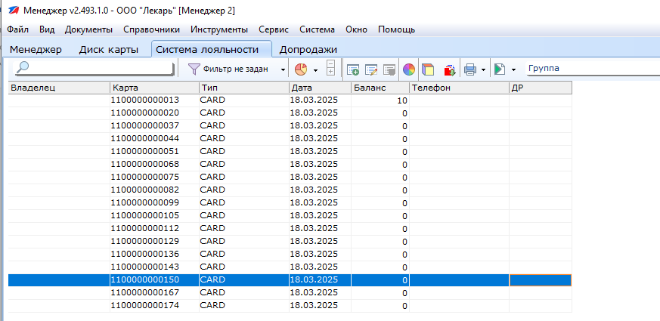

На этой вкладке можно посмотреть текущий баланс карты, и ее детализацию по начислению и списанию бонусов. Для поиска информации по карте можно ее отсканировать в окне поиска.

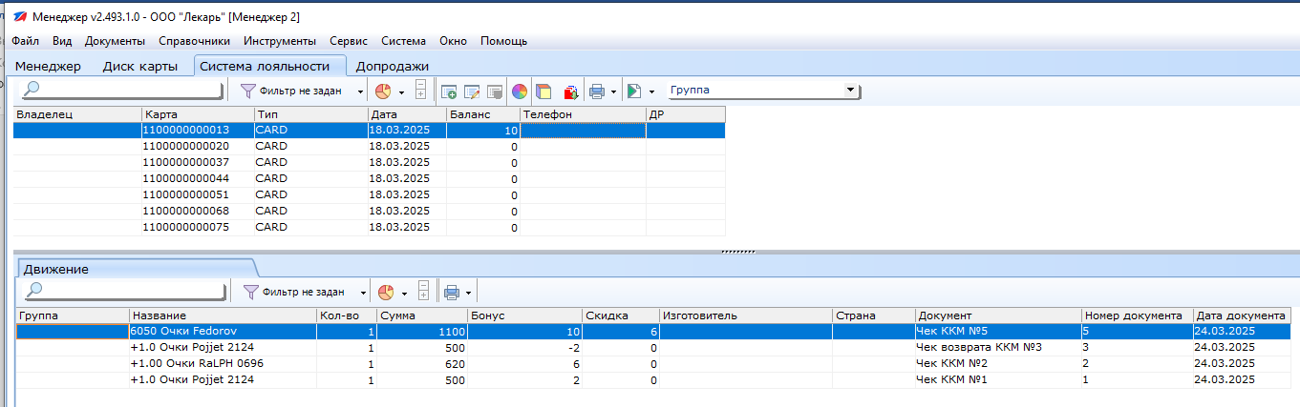

1. **Работа с картами на Кассе**

В кассире после набора чека сканируем карту и нажимаем ОК, выведется информация про карту и кол-во бонусов, которые будут накоплены.

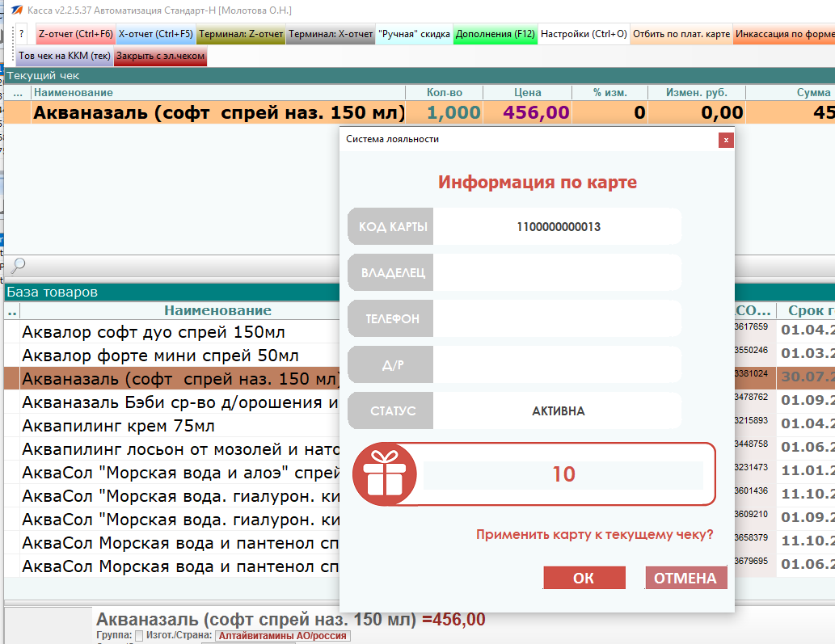

Перед продажей будет предложено списать бонусы и выведена информация, по накоплению в данном чеке. По умолчанию программа предлагает оплатить покупку бонусами, а если нужно накопить, то необходимо указать 0 в графе «бонусы для списания». Списание бонусов проходит по кассе как скидка на указанную сумму бонусов.

**Обратите внимание**: что при чеке возврата, бонусы возвращаются тоже, т.е. баланс карты уменьшается

